附件3
产业人才政策申请指南

一、《坪山区新能源（汽车）和智能网联产业人才政策申请指南》第七章：“聚龙领军人才”（A、B、C类）评审认定申请指南(39页—45页)。
https://www.szpsq.gov.cn/psrlzyj/gkmlpt/content/10/10287/post_10287418.html#16304
二、《坪山区新一代电子信息产业人才政策申请指南》第七章：“聚龙领军人才”（A、B、C类）评审认定申请指南（39页—45页）。https://www.szpsq.gov.cn/psrlzyj/gkmlpt/content/10/10287/post_10287422.html#16304
三、《坪山区生物医药产业人才政策申请指南》第七章：“聚龙领军人才”（A、B、C类）评审认定申请指南（39页—46页）。
https://www.szpsq.gov.cn/psrlzyj/gkmlpt/content/10/10287/post_10287427.html#16304
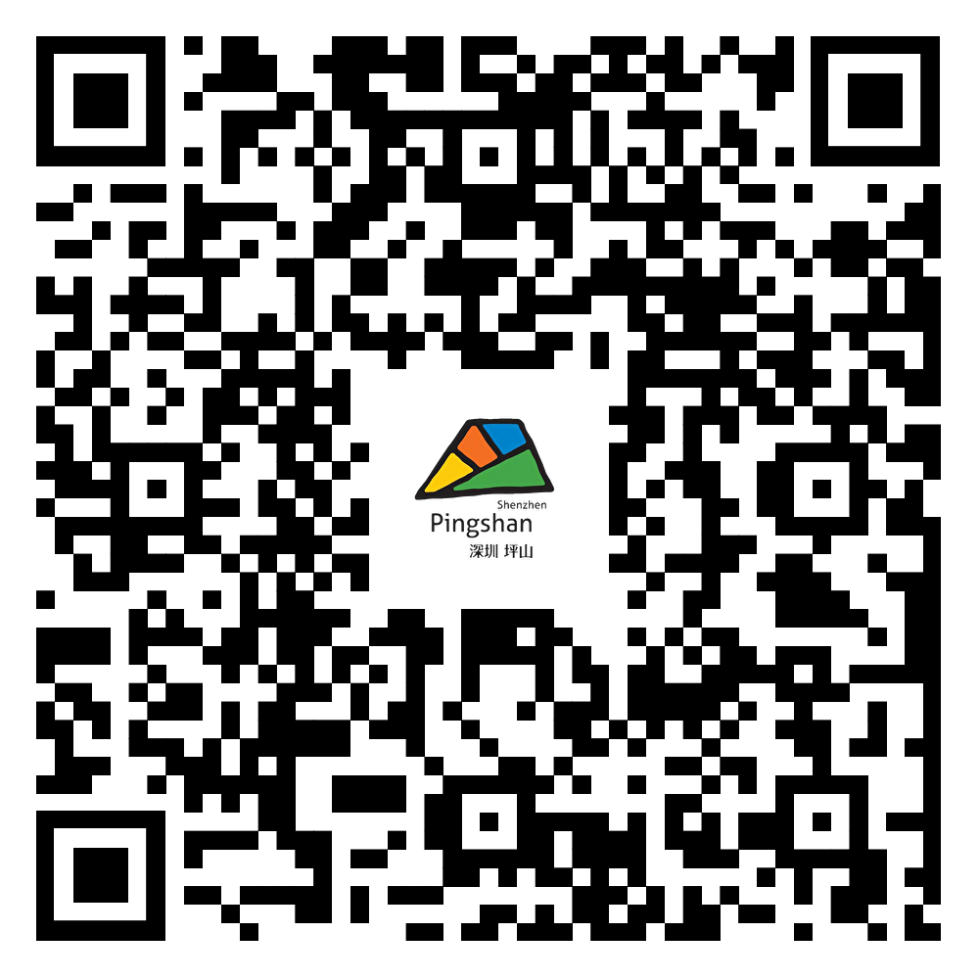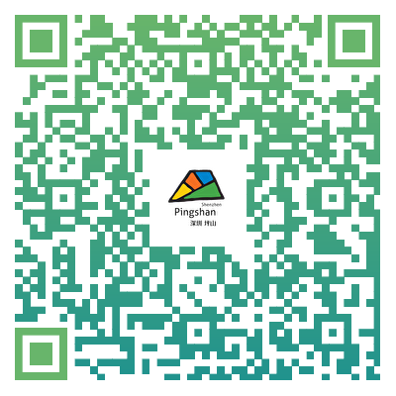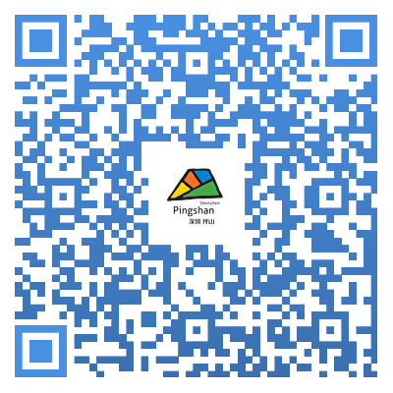
智能车 中国芯 创新药

